Název školy | Základní škola a mateřská škola, Jetřichov, okres Náchod
Autor | Hana Krejčová
Datum
Název | VY_32_INOVACE_18_části rostliny
Téma | Rostliny
Ročník | 3.
Číslo projektu | CZ.1.07/1.4.00/21.0835



Anotace:
Pracovní list je určen k upevnění učiva.

Použité zdroje:

http://office.microsoft.com/

Popiš části rostliny:
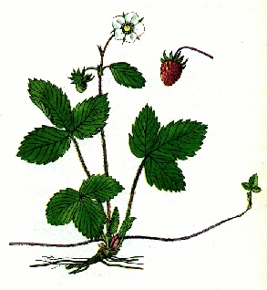

Jaký je rozdíl v částech těla mezi dřevinou a bylinou?

Dřevina – části rostliny:

Bylina – části rostliny:

